Академия наук заключений не даёт
Мною уже написаны критические статьи в адрес нынешнего руководства Российской академии науки (РАН), например, «Зачем России Академия наук, саботирующая фундаментальные открытия?». В Минобрнауки России направлены предложения по реформированию РАН. Вместе с тем, необходимость написания ещё одной критической статьи побудили следующие обстоятельства.
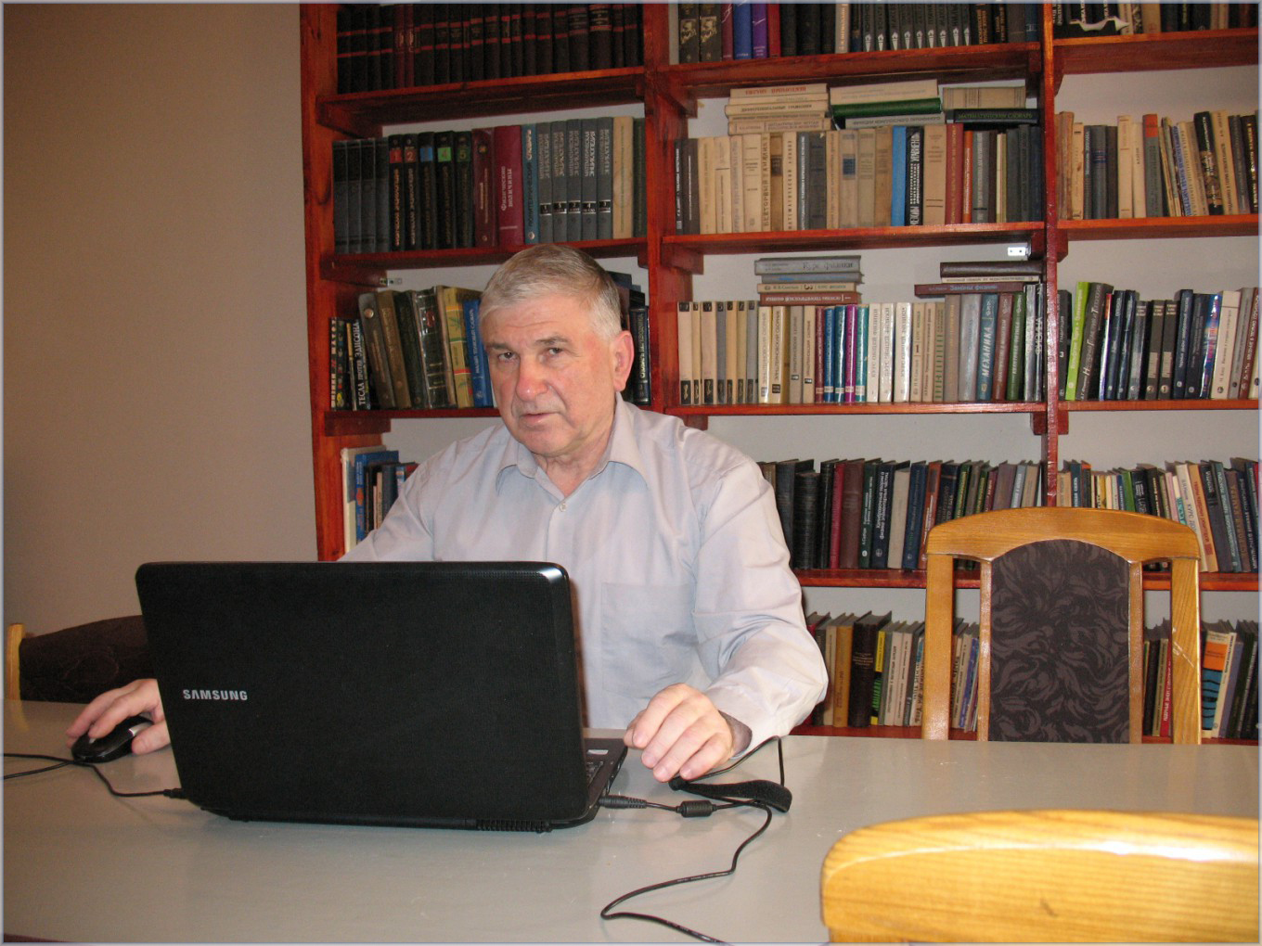
Развитие новых энергетических технологий, определяющих энергетику 21 века, связано с продвижением глобального проекта «Квантовая энергетика». Проект включает новые патенты, входящие в перечень критических (очень важных) технологий Российской Федерации. Новые изобретения базируется на новых фундаментальных открытиях кванта пространства-времени (квантона) и сверхсильного электромагнитного взаимодействия (СЭВ), а также теории Суперобъединения. Новые энергетические технологии направлены как на повышение эффективности использования традиционного топлива (химического и ядерного), так и на развитие принципиально новых энергетических циклов и аппаратов (квантовые двигатели, реакторы, теплогенераторы). В области космических технологий – это создание космического корабля нового поколения с полевым (квантовым) двигателем, способного доставить экспедицию к Марсу всего за 42 часа.
Естественно, что при продвижении глобального проекта «Квантовая энергетика» приходится взаимодействовать с большим количеством чиновников как на федеральном, так и не региональном уровнях. И всегда возникает один и тот же вопрос: «А есть ли заключение Академии наук?». Мне приходится объяснять, что есть заключения, подписанные видными учёными, в том числе, членами РАН и других академий. Но это мало в чем убеждает чиновников, и единственным аргументом остаются патенты, выданные федеральными органами власти на основании федерального закона и прошедшие серьёзную государственную экспертизу. Патент – это документ, определяющий мировую новизну изобретения. И это приходится объяснять каждый раз, учитывая патентную и правовую безграмотность наших чиновников. Для представителей бизнеса, наоборот, первым задаётся вопрос о наличии патента, поскольку только он определяет правовую защиту изобретения.
И все равно, просмотрев патенты, возвращаются к вопросу: «А где заключение Академии наук?». И тогда приходится апеллировать к единственному у меня имеющемуся из РАН документу, где на одно из моих обращений чётко указано, что «Академия заключений не даёт». Ниже привожу выдержки из текста РАН:
«Ваше письмо в адрес Президента Российской Федерации В.В. Путина от 09.04.2003 рассмотрено в Отделении физических наук РАН.
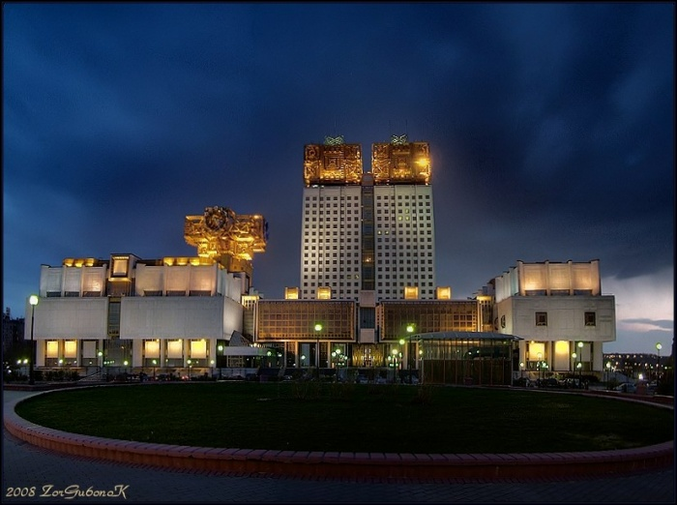
Отделение физических наук РАН рассмотрение и рецензирование представляемых работ не проводит и не даёт экспертных заключений…
По поручению Академика-секретаря Отделения физических наук Российской академии наук академика А.Ф. Андреева».
Как видно, академик-секретарь Андреев самоустранился от решения проблемы новых фундаментальных открытий, подставив под исторический удар РАН: «Академия заключений не даёт». Поясню, что академик Андреев – это Вице-президент РАН, отвечающий за развитие физических наук. Теперь видно, он ни за что не отвечает, поскольку в Академию наук были направлены монографии, прошедшие рецензирование и патенты, прошедшие государственную экспертизу. Ему не надо было рецензировать или проводить экспертизу. Ему были представлены материалы, в которых речь идёт о новых фундаментальных открытиях кванта пространства-времени (квантона) и сверхсильного электромагнитного взаимодействия (СЭВ), определяющих развитие физической науки в 21 веке. Но фундаментальные открытия не интересуют руководство РАН, поскольку они к ним непричастны. Им даже наплевать на поручение Администрации Президента России. Ответ РАН – это не только самоустранение от решения главных проблем естествознания, но и явный саботаж новых фундаментальных открытий, тем более, что этот саботаж ведётся с 1998 года, когда руководство РАН отклонило рассмотрение моего доклада о новых фундаментальных открытиях на Президиуме РАН.
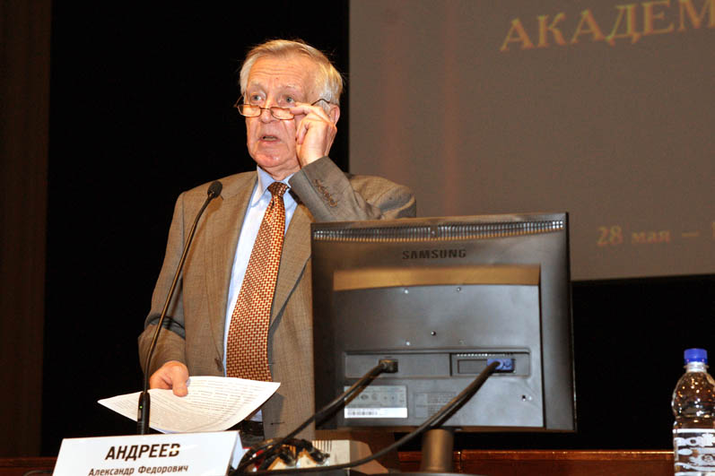
Мною вспоминается анекдот времён застоя, когда Брежневу докладывают, что из Академии наук прибыл академик-секретарь. «Он что сам приехать не мог, раз своего секретаря прислал» – проворчал Леонид Ильич. Действительно, в руководстве РАН я не вижу крупных учёных, радеющих за судьбу страны и науки, а больше сталкиваюсь по уровню научного мировоззрения с секретарями, которые заняли свои чиновничьи должности и возомнили, что они самые умные. Могу предположить, что академик-секретарь Андреев, отвечающий за всю физическую науку в стране, не понял важности новых фундаментальных открытий в силу своей некомпетентности, но и в этом случае ему своё лицо в науке уже не сохранить. Дело даже не отставке. Андреев исторически «запачкался», как это было уже с академиком Лысенко и другими. С фундаментальными открытиями бороться бесполезно и опасно для карьеры. Мне непонятно, за какие выдающиеся открытия в науке физик-теоретик Андреев достиг своих карьерных высот. При создании теории Суперобъединения его теоретические работы мне не понадобились, они оказались совершенно бессмысленными в этом плане.
Как автор фундаментальных открытий, я чувствую свою персональную ответственность за судьбу страны и никогда не прекращу борьбы. Анализируя сложившуюся ситуации в науке, в системе её управления, не вижу, чтобы научные исследования были направлены на достижения, превышающие мировой уровень. Отставание российской науки запрограммировано неэффективной системой управления, когда всё решает не сам научный результат, а амбициозный чиновник от науки, стоящий в руководстве РАН.
Прошло десять лет с тех пор, как сделаны новые фундаментальные открытия. За это время ко мне не обратился никто из российских физиков-теоретиков, и я с ужасом начинаю осознавать глубину бездны, в какую провалилась наша теоретическая мысль. По сути дела России придётся заново создавать теоретическую школу, поскольку старая школа уже ни к чему не способна. Мало того, старые знания, не адаптированные к новым фундаментальным открытиям, вредны в принципе, поскольку не дают истинной картины мироздания и причинности явлений. Это набор разрозненных знаний, не связанных единой идеей и теорией Суперобъединения.
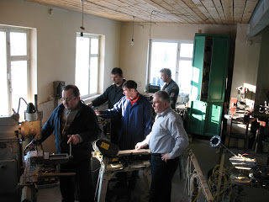
Что такое отделение физических наук РАН? Это не только Андреев, но это и множество академических институтов с соответствующим штатом сотрудников, в том числе кандидатов и докторов наук. Они должны проводить исследования в области квантовой теории, физики элементарных частиц и атомного ядра и другие важные направления теоретических и экспериментальных исследований. И они это проводят, но крайне неэффективно. Ни одной сногсшибательной идеи. Нет оригинальных идей – нет науки. И теперь всем им надо переучиваться, осваивать азы теории Суперобъединения. Надо садиться за парты и хотя бы семестр слушать лекции Леонова по теории квантованного пространства-времени, гравитации, антигравитации, квантованной структуре элементарных частиц, природе ядерных сил и многим другим проблемам теоретической физики. При этом необходимо усвоить и прикладной аспект теории Суперобъединения в области новых энергетических и космических технологий.
Многие ли готовы к тому, чтобы переучиваться? История развития науки показывает, что новые знания осваивают молодые. Но как быть с остальными, кто по возрасту уже не в состоянии что-либо кардинального освоить, но не собирается прощаться со своей руководящей ролью – то ли директора института, научного руководителя или председателя Совета по защите диссертаций? Этот вопрос уже не ко мне, а к руководству страны. Я только обозначил наличие данной проблемы. Старая академическая элита уже не в состоянии ничего сделать кардинального в науке, поскольку не в состоянии освоить даже новые знания.
Со времён Петра 1 Россия пробивается в Европу, я имею в виду, не только когда наши войска вошли в Париж и Берлин после разгрома Наполеона и Гитлера, но чисто в житейском и коммерческом плане, хотя бы по уровню жизни, уровню автомобилей и бытовой техники, обеспеченностью жильём. Мы застряли между Европой и Азией, а теперь отстаём и от Азии. Россия с богатейшими природными ресурсами и громадным интеллектуальным потенциалом обречена на развал, как это уже случилось с Советским Союзом, если мы не сможем рационально распоряжаться своими природными ресурсами и интеллектуальным потенциалом, который значительно важнее, поскольку неисчерпаем.
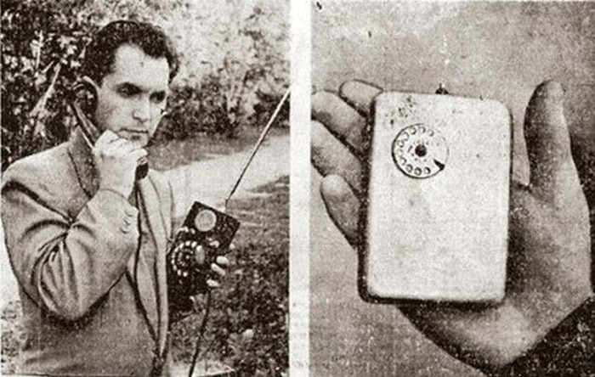
Я вспоминаю, как годами пробивались новые разработки в СССР. Был даже странный термин «внедрение», поскольку силой приходилось внедрять новые изобретения, а предприятия от них отбивались. В итоге СССР развалился, поскольку сама система была не приспособлена на быстрое восприятие новой идеи и её воплощение в жизнь. Тогда была проиграна технологическая и экономическая гонки. Но с тех пор мало что изменилось в принципе. Сегодня уже более десятилетия мне приходится вести борьбу за новые открытия и новые технологии. Если проиграем и здесь, то страна обречена на прозябание. Природные ресурсы в скором времени кончатся, экономика развалится и все распадётся само собой. Наш враг – русская нерасторопность. Уже сейчас бюджет всей страны не превышает бюджет такого города как Нью-Йорк. Это позорно.
Чтобы в этом мире не только выживать, но и быть сильным, уверенно конкурировать на мировой арене, в первую очередь необходимо создать систему мобильной реализации новых знаний, определяющих конкурентоспособность наших технологий. Основным товаром на внутреннем рынке должны стать отечественные технологии, а не сырье. Сегодня в стране такая система не выстроена. Наоборот, всё представлено так, как будто в мире все научные открытия уже сделаны, и нам надо адаптироваться к западным технологиям, особенно в области информационного обеспечения. Придумали даже абсурдный термин «постиндустриальное общество». Постиндустриальных обществ не бывает в принципе. Можно представить ситуацию, когда было индустриальное общество, построенное на энергоресурсах планеты, которые закончились, и наступила постиндустриальная пора. Пока будет потребность в энергоресурсах, до тех пор будет существовать индустриальное общество, которое не сможет обходиться без новых знаний и технологий.
Нам потребуется всё больше и больше энергии, которую уже не в состоянии обеспечить природные ресурсы. Теперь мы знаем, что есть неисчерпаемая энергия сверхсильного электромагнитного взаимодействия (СЭВ), и знаем, как её взять. Но чтобы это сделать, необходимы принципиально новые аппараты, реализующие новые энергетические технологии. Чтобы создавать совершенные новые аппараты, нужно развивать точное машиностроение и станкостроение, материаловедение и многое другое. Необходимо готовить специалистов в различных отраслях, начиная от физиков-теоретиков, заканчивая слесарями-сборщиками.
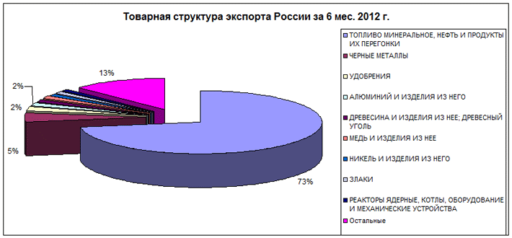
Сегодня в стране отсутствует общая стратегия научно-технического развития. Президентом страны озвучен главный приоритет – это энергетическое направление. Во всех остальных мы отстали, пока занимались двадцать лет политическими играми. Остальной мир не стоял в это время на месте, а интенсивно развивал свою науку. У нас осталась одно энергетическое направление. Это тот приоритет, которому необходимо подготовить научную концепцию, определяющую не разграбление природных энергоносителей, а развитие новых энергетических технологий. Обеспечить разработку такой концепции нынешнее руководство РАН неспособно. РАН не является тем консолидирующим новые идеи центром науки, а наоборот, представляет собой одну из самых коррумпированных структур, доставшихся в наследство от развалившейся страны.
Никто не рассчитывал, что в нынешней ослабленной России, раздираемой противоречиями и кризисами, могут состояться великие научные открытия. Но Россия в том и велика, что даже в самое тяжёлое время находит в себе силы встать с колен и показать всему миру несгибаемую волю русского народа, к которому я с честью принадлежу.
Теперь, когда состоялся сам факт новых открытий и изобретений, я столкнулся в действительности, что в стране отсутствует государственная структура, ответственная за реализацию новых глобальных идей. Работаем по мелочи. О несостоятельности руководства РАН уже надоело говорить. Казалось бы, Правительством России делается всё, чтобы состоялась технологическая модернизация экономики. Принят новый федеральный закон «Об особых экономических зонах Российской Федерации» (ОЭЗ), направленный на реализацию новейших технологий и создание наукоёмких производств. Есть Федеральные целевые программы (ФЦП), финансирующие научные разработки. Есть Российский фонд фундаментальных исследований (РФФИ) и создаются инвестиционные фонды и банки развития. Но это всё разрозненные структуры, возможно удобные для реализации не столь частных небольших коммерческих проектов. Но когда дело дошло до реализации глобального проекта «Квантовая энергетика», то оказалось, что ни одна из имеющихся структур не в состоянии поднять такой проект.
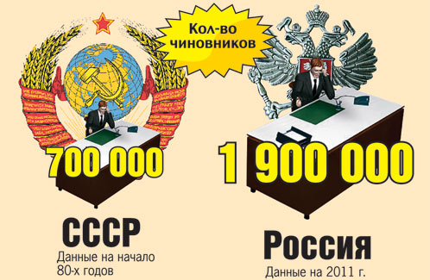
Например, Федеральное агентство по ОЭЗ финансирует создание инфраструктуры, но не финансирует проведение научно-исследовательских и опытно-конструкторских работ (НИОКР). Чтобы финансировать НИОКР необходимо пробиться в ФЦП. При этом необходимо привлечь частный бизнес для долевого участия в проекте. Вот и приходится заниматься огромным числом различных согласований, на которые уходят годы. Так уже было в советское время, когда надо было пройти сотни согласований, страна не выдержала, развалилась. Вернулись к прежней бюрократической системе огромного количества согласований и чиновников, но при этом потеряли огромную страну. Безопаснее и увереннее от этого жить не стало.
В Японии официально действует правительственная программа «Система развития оригинальных научных исследований», направленная на перспективу развития высоких технологий. В России, наоборот, при Президиуме РАН создана антиконституционная «Комиссия по борьбе с лженаукой…», которая напоминает больше инструмент инквизиции по подавлению новых научных идей и запрещению в стране проведения оригинальных научных исследований. Индустриальное развитие Японии налицо, также как технологическое отставание России.
Кто в стране возьмёт на себя ответственность за судьбу новых фундаментальных открытий и развитие новых энергетических технологий? Российская академия наук (РАН) официально отказалось. Тогда какое министерство отвечает за это: Минэкономразвития, Минпромэнерго или Минобрнауки? Пока непонятно. Да, эти министерства поддерживают проект «Квантовая энергетика», но не подчиняются друг другу. Если автор будет годами проводить министерские согласования, то новые энергетические технологии появятся скорее в Японии, Китае и других странах, но не в России, определяя навсегда её технологическое отставание. Ситуацию необходимо ломать и как можно быстрее. Если бы я был Президентом РАН, то российская наука и технологии стали бы мировыми лидерами, поскольку будущее определяют новые энергетические технологии.
Что касается Заключения Академии наук, то не надо полагать, что там сидят всезнающие мудрецы, готовые дать на всё правильный ответ. Там работают обычные люди с их недостатками и проблемами, особенно в сложных современных условиях. И не ожидайте от них много, сегодня в РАН не видно гениев.
10.05.06.
В.С. Леонов

